**Talenten Show**



Auteur: Abdul

Klas: TID22D4.

Inhoud

1 Programma van Eisen 3

1.1 Omschrijving van de opdracht 3

1.2 Functionele eisen 3

1.3 Technische eisen 3

1.4 Randvoorwaarden 3

2 Projectplan 3

2.1 Project doel 3

2.2 Projectactiviteiten 3

2.3 Projectteam / Organisatie 3

2.4 Planning 3

3 Ontwerp 4

3.1 Functioneel ontwerp 4

3.1.1 Use case 4

3.1.2 Productbacklog 4

3.1.3 Wireframes 4

4 Realisatie 5

4.1 Week 1 5

4.2 Week 2 5

5 Testen 5

5.1 Testrapport 5

5.2 Testplan responsiviteit website 6

5.3 Testplan SEO 7

5.4 Verbetervoorstel 9

6 Oplevering 9

# Programma van Eisen

## Omschrijving van de opdracht

Een Talenten Show website maken waar mensen kaarten kunnen kopen of aanmelden om mee te doen. Er moet ook een database gemaakt worden voor de website.

## Functionele eisen

* Een homepage
* Bestelpagina
* Aanmeldpagina
* Overzichtspagina deelnemers
* Overzichtspagina belangstellende/bezoekers

## Technische eisen

De website moet gebouwd zijn in PHP

De website moet voorzien zijn van goede opgebouwde CSS

De database verbinding os op basis van PDO

De website moet responsieve zijn en goed werken op mobiel, tablet, laptop en desktop

Website is toegankelijk op jouw eigen domein

De admin-pagina moet zijn afgeschermd voor niet ingelogde gebruikers

## Randvoorwaarden

Er moet goed keuring zijn op het functioneel ontwerp voordat er gestart kan worden met de realisatie

De website moet worden gevonden in de zoekmachine je hebt SEO toegepast en dit ook getest

# Projectplan

## Project doel

Leren werken met database en skills bouwen met programmeren

## Projectactiviteiten

Plannen: een planning maken en de taken goed verdelen

Verslag maken: om de opdracht goed te begrijpen voor de maker en voor de andere

Programmeren: de opdracht realiseren

Overleggen: ideeën krijgen van de andere en feedback voor verbetering

## Projectteam/ Organisatie

De opdracht gever: docenten

De makers: Abdul

## Planning

Het project wordt volgende planning ingevuld:

|  |  |  |
| --- | --- | --- |
| Datum gereed | Activiteit | Door wie |
|  |  |  |
| 1-6-2023 | Documentatie geschreven tot ontwerp | Abdul, |
| 2-6-2023 | Overleg met de docent en aanpassen | Abdul, |
| 3-6-2023 | Eerste versie van de software gereed | Abdul, |
| 3-6-2023 | Overleg met de docent | Abdul, |
| 4-6-2023 | Code aanpassen | Abdul, |
| 7-6-2023 | Testen van de applicatie | Abdul, |
| 8-6-2023 | Oplevering | Abdul, |
|  |  |  |

# Ontwerp

## Functioneel ontwerp

### Use case

### Productbacklog

|  |  |  |  |  |  |
| --- | --- | --- | --- | --- | --- |
|  | Wie | Wens | Waarom | Tijd | Prioriteit |
| 01 | Opdrachtgever | Homepagina | Om de bezoeker goed te informeren over de talentshow | 60 min | 3 |
| 02 | Opdrachtgever | Bestelpagina | Om de bezoeker de mogelijkheid te geven om kaarten te kopen voor de show | 120 min | 3 |
| 03 | Opdrachtgever | Aanmeldpagina | Om de bezoeker de mogelijkheid te geven om mee te doen aan de show | 120 min | 3 |
| 04 | Opdrachtgever | Overzicht bestelpagina | Om de Admin de mogelijkheid te geven om de info te bekijken van de bestellingen | 180 min | 3 |
| 05 | Opdrachtgever | Overzicht aanmeldpagina | Om de Admin de mogelijkheid te geven om de info te bekijken van de aanmeldingen | 180 min | 3 |
| 06 | Opdrachtgever | Contact pagina | Om de bezoeker de mogelijkheid te geven om contact op te nemen met de beheerders | 90 min | 1 |

*De userstories zijn nu in detail uitgeschreven, wanneer het ontwikkelteam meer ervaring heeft kunnen userstories ook worden samengevoegd.*

[Je maakt ook een trello (en deelt die met elkaar). De trello maak je op basis de productbacklog]

### Wireframes

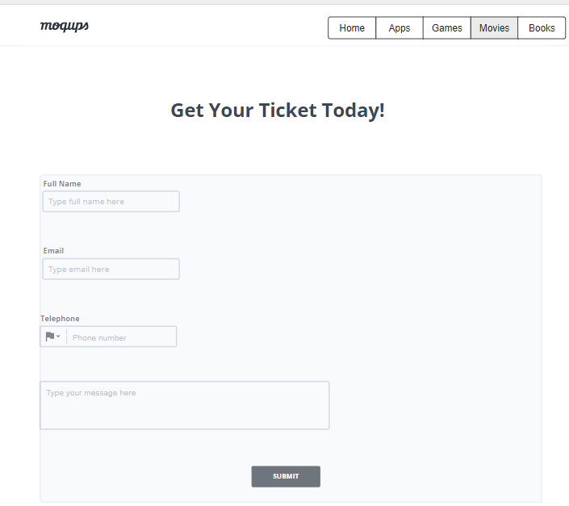

# Realisatie

## Week 1

[Beschrijf kort wat je in de week hebt gemaakt. Je kunt ook screenshots toevoegen]

## Week 2

[Beschrijf kort wat je in de week hebt gemaakt. Je kunt ook screenshots toevoegen]

# Testen

## Testrapport

Test de functionele aspecten van de applicatie, wat moest de applicatie doen en werkt de applicatie ook zoals verwacht?

Datum uitvoeren van de test:

Persoon die de test heeft gedaan:

|  |  |  |  |  |  |
| --- | --- | --- | --- | --- | --- |
| Handling door de tester | Wat moet de applicatie doen | Wat is het resultaat | Is het resultaat voldoende? | Hoe ga je het probleem oplossen? | Prioriteit |
| Voor testen invullen | Voor testen invullen |  |  |  |  |
| Voor testen invullen | Voor testen invullen |  |  |  |  |
|  |  |  |  |  |  |
|  |  |  |  |  |  |
|  |  |  |  |  |  |

De prioriteit van problemen wordt door middel van een getal aangeduid.

0 = Geen prioriteit

1 = Lage prioriteit voor een probleem waar niet meteen een oplossing voor hoeft te worden gevonden.

2 = Prioriteit voor een probleem dat opgelost dient te worden, maar waar voorlopig mee gewerkt kan

Worden.

3 = Hoogste prioriteit voor een probleem dat onmiddellijk opgelost dient te worden.

## Testplan responsiviteit website

|  |  |  |  |
| --- | --- | --- | --- |
| Geteste devices, resoluties en browsers | | | |
| # | Device | Resolutie | Browser |
| 1 |  |  |  |
| 2 |  |  |  |
| 3 |  |  |  |
| 4 |  |  |  |
| 5 |  |  |  |
| 6 |  |  |  |
|  |  |  |  |
|  |  |  |  |

|  |  |  |  |  |  |
| --- | --- | --- | --- | --- | --- |
| Testuitslagen | | | | | |
| # | Testomschrijving | Oké/Niet oké | Gebruikt testtool en onderdeel | Wat is de oorzaak dat het niet oké is?  Noem mogelijke verbeteringen. | Aangepast? |
| 1 | De website past als geheel zich aan aan het scherm. |  |  |  |  |
| 2 | De elementen blijven altijd volledig zichtbaar bij de geteste devices. |  |  |  |  |
| 3 | Afbeeldingen worden correct aangepast of geschaald. |  |  |  |  |
| 4 | De teksten blijven goed leesbaar. |  |  |  |  |
| 5 | De knoppen en links blijven goed zichtbaar en bedienbaar, ook voor touchscreens. |  |  |  |  |
| 6 | Er doen zich geen javascript-fouten voor. |  |  |  |  |
| 7 | Het totaal aan stalled of queued requests duurt korter dan 100 ms. |  |  |  |  |
| 8 | De totale TTFB is korter dan 100ms. |  |  |  |  |
| 9 | De totale content downloadtijd is minder dan 100 ms. |  |  |  |  |
| 10 | De DomContentLoaded duurt korter dan 200ms. |  |  |  |  |
| 11 |  |  |  |  |  |
| Conclusie m.b.t. de responsiviteit | | | | | |
|  | | | | | |

## Testplan SEO

|  |  |
| --- | --- |
| Gebruikte URL’s van de applicatie om te testen | |
| 1 |  |
| 2 |  |
| 3 |  |
| 4 |  |

|  |  |  |
| --- | --- | --- |
| Gebruikte SEO-tools en onderdelen | | |
| Item | Tool | Tool onderdeel |
| 1 |  |  |
| 2 |  |  |
| 3 |  |  |
| 4 |  |  |
|  |  |  |
|  |  |  |

|  |  |  |
| --- | --- | --- |
| SEO-metingen | | |
| Item | SEO-aspect | Meetresultaat |
| 1 |  |  |
| 2 |  |  |
| 3 |  |  |
| 4 |  |  |
|  |  |  |
|  |  |  |

|  |  |  |
| --- | --- | --- |
| Aanbevelingen ter verbetering van de vindbaarheid | | |
| Item | Aanbeveling | Onderbouwing |
| 1 |  |  |
| 2 |  |  |
| 3 |  |  |
| 4 |  |  |
|  |  |  |
|  |  |  |

## Verbetervoorstel

[Beschrijf wat je beter had kunnen doen in de applicatie. Gebruik hiervoor het resultaat van de test]

# Oplevering

[beschrijf hoe je het product oplevert en wat je in itslearning moet zetten.]